**最新项目进展汇报**

## 部门信息管理

1. **不同主管单位管理自己下属的部门与职位信息**

**功能说明：**不同主管单位的人员登录后，仅可以管理自己下属的部门与职位信息。例：系统管理员、工务系统=>处领导、福州工务段=>福州东车间=>车间领导分别登录系统后的效果如下图分别所示：

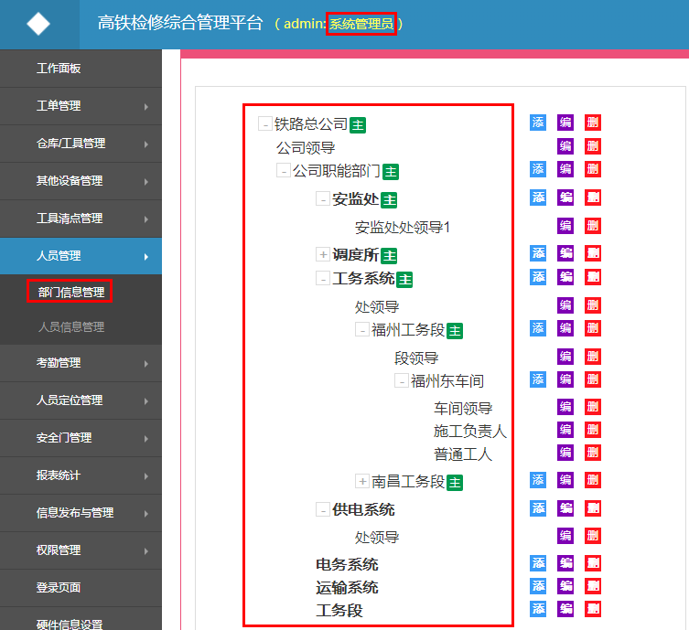

其中右侧没有添加一栏的代表职位，能够再为其添加的表示部门，可以为部门添加相应子部门或者职位

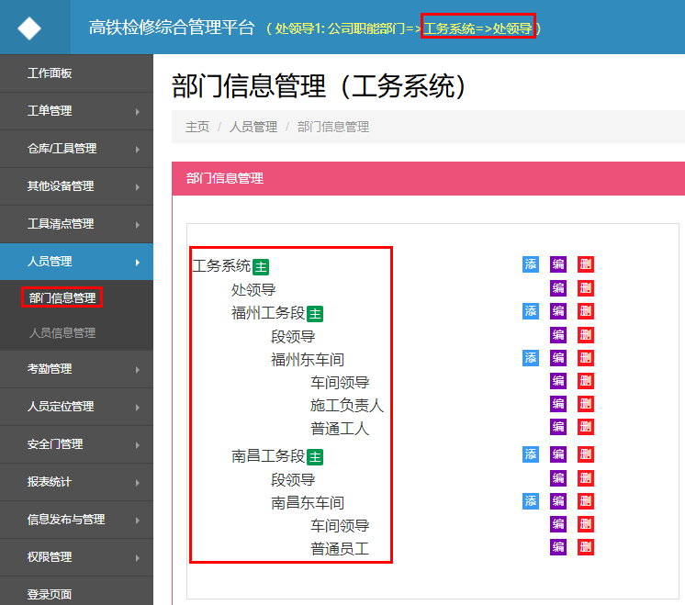

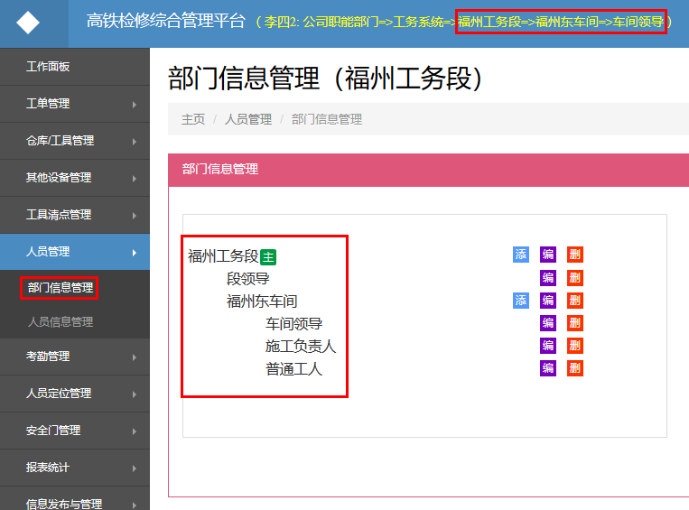

1. **添加自己下属部门及职位信息**

**功能说明：领导或管理员登录后可以为自己工务段查看、添加、修改和删除与自己工务段情况相符的部门或者不同职位**

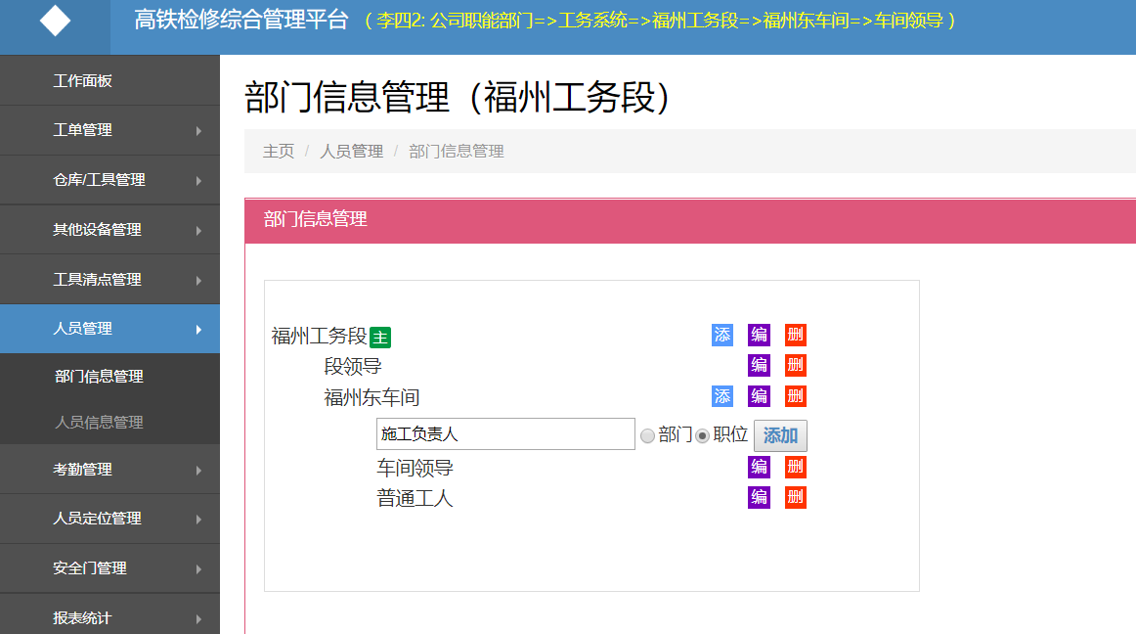

**功能说明：之后在人员管理里面为不同的人分配不同部门的不同职位，例如：**

**福州东车间来了一个叫王五的普通员工**

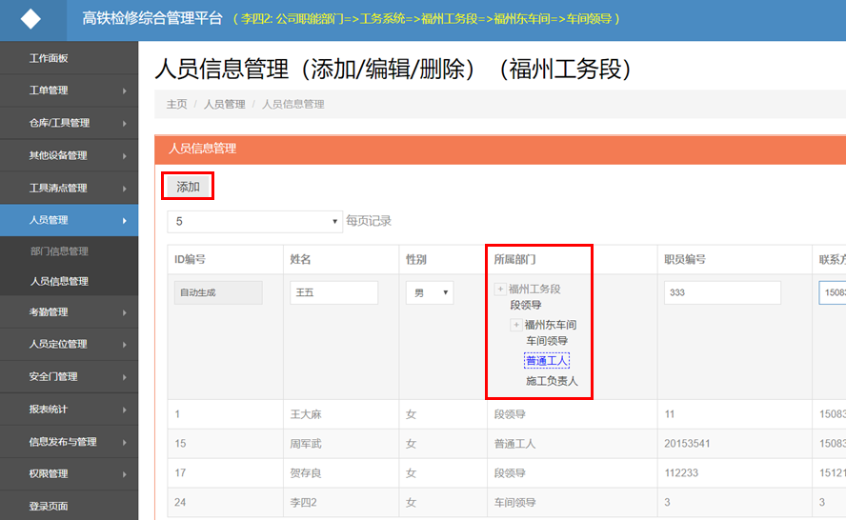

1. **今日工单**

（1）初始情况下没有工单，下面我们为其添加一个工单，添加该工单后，该工单只有南昌工务段的人可见，而其他工务段的人是看不到这个工单的，即各个工务段间是分开工作的，各工务段只会显示自己工务段的信息

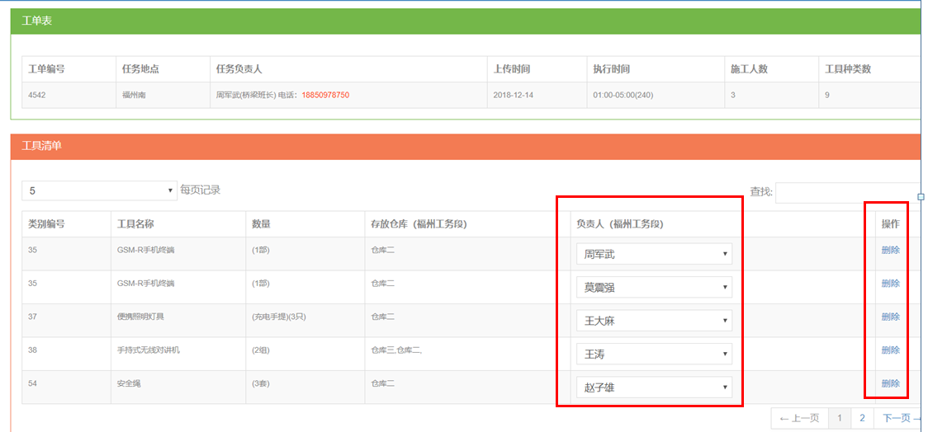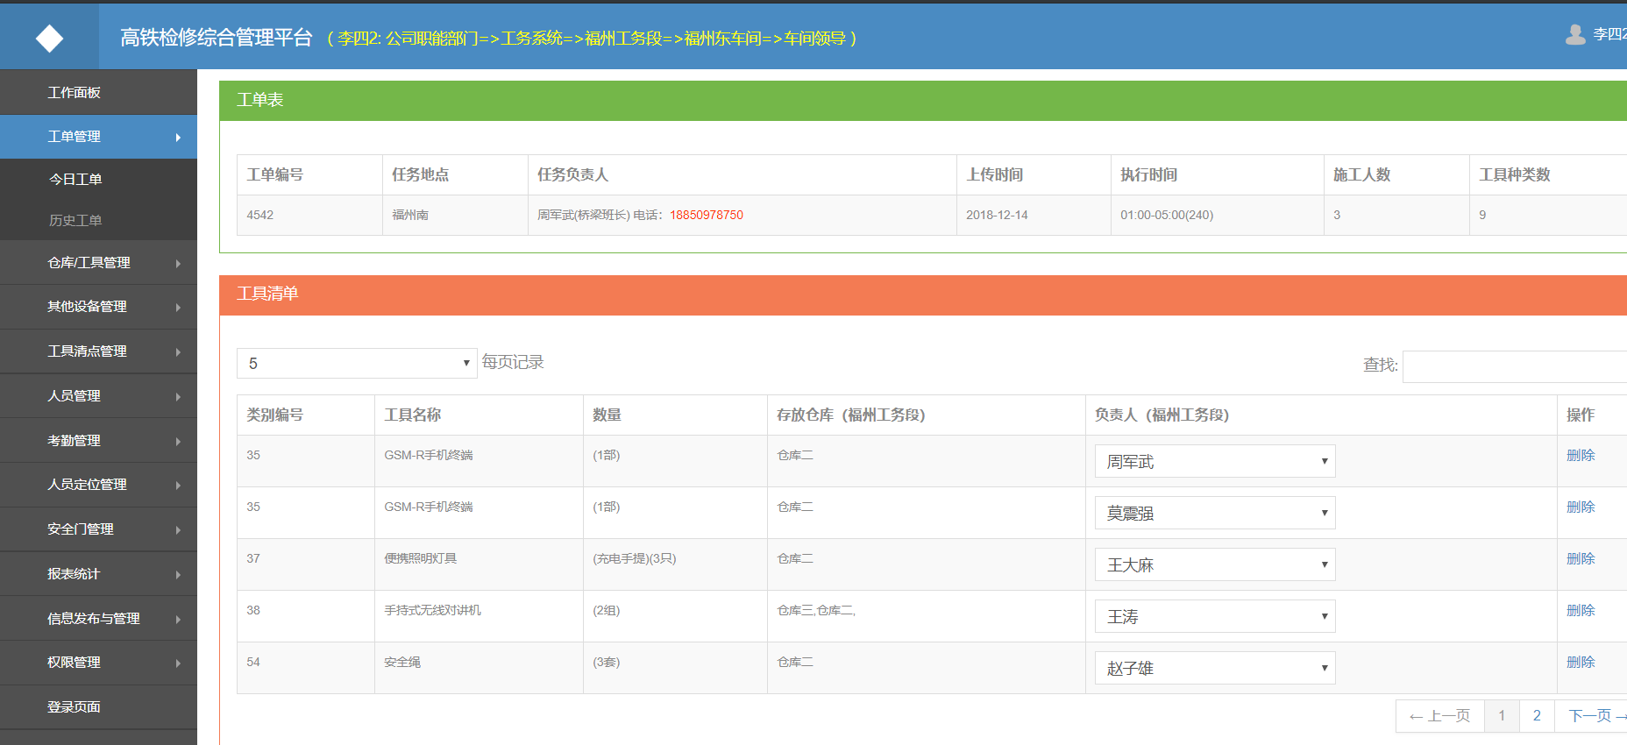

**如果相关负责人有事需要更换人，可以选择更换负责人等，包括施工负责人**

